Зеленский на встрече с премьер-министром Италии призвал к увеличению поставок вооружений
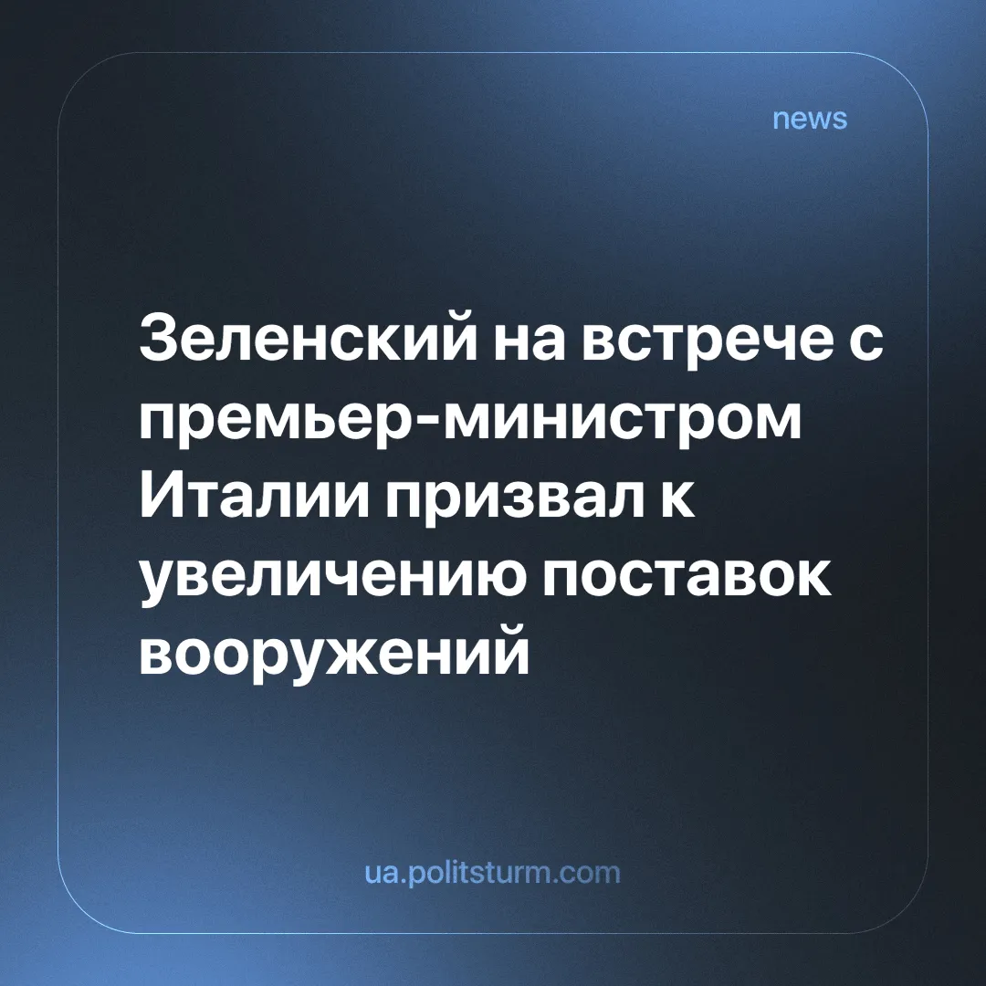

Оригинальная статья
2024-10-03
4 мин. на чтение

Перевод материала от наших товарищей из Politsturm // International.
9 сентября 2024 года в итальянском городе Черноббио президент Украины Владимир Зеленский встретился с премьер-министром Италии Джорджией Мелони в рамках 50-го международного форума «Амброзетти» (международная встреча, предназначенная для обсуждения преимущественно экономических вопросов, которая проводится ежегодно с 1975 года в первые выходные сентября на вилле д'Эсте близ озера Комо) и призвал ускорить поставки вооружений, в частности систем ПВО Samp-T [1].
Зеленский подчеркнул срочность получения новых военных поставок, отметив, что украинская армия всё больше зависит от поддержки западных союзников. Италия ранее уже поставляла оружие на Украину и подтвердила свою готовность поддерживать оборону украинского государства, но подчеркнула, что использование такого вооружения должно оставаться только на украинской территории. Однако Зеленский, похоже, стремится расширить рамки операций, добиваясь от США и других европейских союзников разрешения на использование вооружений для нанесения ударов по стратегическим объектам на территории России.
Напряжённость в этом вопросе высока: по данным информационного агентства Reuters, украинское правительство уже направило США и Великобритании список потенциальных целей в России, включая военные командные центры, склады оружия и топлива. Эти события все больше повышают вероятность резкой эскалации, напрямую вовлекая НАТО в более широкий сценарий конфликта [2] [3].
Встреча состоялась после того, как Зеленский уже посетил саммит на авиабазе Рамштайн в Германии, где Вашингтон объявил о выделении Киеву дополнительной военной помощи в размере 250 миллионов долларов, Германия о поставке ещё 12 танков, а Европейская комиссия мобилизовала новый пакет помощи в размере 40 млн евро [4].
Тем временем премьер-министр Венгрии Виктор Орбан, также присутствовавший на форуме в Черноббио, вновь призвал к немедленному прекращению огня, что Зеленский решительно отверг, указав на то, что президент России Владимир Путин никогда не соблюдал предыдущие соглашения [5].
В связи с этим необходимо также прояснить некоторые спорные или совершенно ошибочные представления о союзе ЕС и США. Членство страны в альянсе не гарантирует бесперебойного сотрудничества между всеми государствами, входящими в блок, поскольку каждая страна, вместе с её государственным аппаратом и внешней политикой, действует исходя из интересов своей национальной буржуазии. Нельзя сказать, что альянсы бессмысленны для капиталистов: в определённые моменты они единым фронтом защищают интересы монополистов на мировой политической арене, и каждой стране выгодно участвовать в определённых направлениях, предложенных одним из государств блока (об этом также шла речь в предыдущем материале, посвящённом соглашению между премьер-министром Италии и лидером КНР).
Путин, в свою очередь, вновь заявил, что «освобождение Донбасса» остаётся его «главной целью», в то время как конфликт продолжает приносить массовые жертвы и разрушения.
Войны — это не что иное, как конфликты между капиталистическими государствами, борющимися за контроль над ресурсами, рынками и стратегическими районами, при этом рабочему классу приходится платить самую высокую цену в виде страданий и жертв. Это очень наглядно демонстрирует недавнее заявление американского сенатора Линдси Грэма о том, что минеральные ресурсы Украины, оцениваемые в 10–12 трлн долларов, являются ключевым мотивом для поддержки США. Это наглядно демонстрирует роль, которую играют капитал и природные ресурсы в этом споре всех сторон и групп, вовлечённых в конфликт [6].
То же самое можно сказать и о России. После 2014 года российский капитал был изгнан с украинского рынка, то есть лишился основного места приложения. Санкции также затруднили экспансию в другие регионы мира. Это можно проследить по прямым инвестициям Российской Федерации в другие страны. С 2013 по 2020 год присутствие российских компаний в зарубежных экономиках неуклонно сокращалось. Это стало одной из главных причин экономических и политических последствий спецоперации 2022 г. Все попытки отвоевать украинские рынки с помощью договоров и дипломатического вмешательства провалились, и государство решило найти военное решение:
«Война есть продолжение политики иными средствами. Всякая война нераздельно связана с тем политическим строем, из которого она вытекает. Ту самую политику, которую известная держава, известный класс внутри этой державы вёл в течение долгого времени перед войной, неизбежно и неминуемо этот самый класс продолжает во время войны, переменив только форму действия». — В.И.Ленин, «Война и революция»
Зеленский продолжает оставаться марионеткой в руках западного капитала, играя на интересах западных держав, в частности США и их союзников по НАТО, которые поставляют оружие на Украину не из солидарности или по доброте душевной, а для достижения собственных стратегических целей; настолько, что Украина и её территория остаются шахматным полем противостояния между империалистическими блоками.
Италия под руководством Джорджии Мелони следует этой линии, оказывая военную поддержку Украине не для того, чтобы защитить права украинского народа, а для того, чтобы остаться частью капиталистического западного блока и обеспечить себе геополитическую позицию. Мелони, заявляя, что предоставленное оружие не должно использоваться для нанесения удара по России, тем не менее принимает логику конфликта, продолжая тратить ресурсы, которые могли бы быть направлены итальянскому рабочему классу, испытывающему трудности в связи с экономическим кризисом.
В любом случае мы возвращаемся к одному и тому же выводу: не существует соглашения между капиталистами или между политиками, представителями этих самых капиталистов, которое не было бы связано с интересами национальных монополий, картелей, трестов, блоков и альянсов политического влияния. Нет ни одного соглашения, которое не было бы связано с экономическими интересами богатого эксплуатирующего меньшинства и, как следствие, не было бы связано с угнетением и эксплуатацией подавляющего большинства.
Но как «война забивает и надламывает одних, закаляет и просвещает других, — как и всякий кризис в жизни человека или в истории народов». — В.И.Ленин, «Ответ П. Киевскому (Ю. Пятакову)»
Украинский, палестинский и многие другие конфликты, разгорающиеся в мире, — это бомба замедленного действия: мировой кризис, очередной глобальный конфликт стучится в наши двери, и рабочие чувствуют это, а те, кто ещё не почувствовал, рано или поздно ощутят это непосредственно на своей шкуре. Это должно стать причиной для объединения. Мир уже пережил две мировые войны, вызванные интересами монопольных держав.
Чтобы это не повторилось, мы должны продолжить бороться не за абстрактные лозунги, а за реальный мир во всём мире. Капитализм уже исчерпал свою прогрессивную роль в развитии общества. Если развитие общества не будет следовать за развитием производительных сил, то человеческое общество будет обречено на гибель.
Вопреки буржуазным консерваторам старого строя, надеющимся на вечность капитализма, бесконечность эксплуатации и безостановочность войн, общество должно двигаться дальше и продолжать своё развитие в новом общественном строе, и этим строем должен стать социализм. Этот строй не вытекает из капитализма, так как это противоречит интересам капиталистов. Он должен быть построен рабочими после свержения власти капиталистов. Однако для борьбы с капиталом необходима марксистско-ленинская теория, которая полностью обнажит наши общественные отношения и вытекающие из них интересы.
Наша организация работает над этим уже не один год, и мы призываем всех сознательных рабочих объединиться и вступить в наши ряды, чтобы вместе работать над созданием партии, которая укажет трудящимся всего мира правильный путь.

Источники:
[1] governo.it — «Incontro Meloni — Zelensky a Cernobbio» — от 7 сентября 2024 г.
[2] europari.europa.eu — «L'Ucraina deve essere in grado di colpire obiettivi militari legittimi in Russia» — от 19 сентября 2024 г.
[3] ТАСС — «Reuters: Украина передала США список целей в РФ для ударов западным оружием» — от 14 сентября 2024 г.
[4] tg24.sky.it — «Zelensky: "Ho un piano, lo mostrerò a Harris e Trump. Grazie Meloni per sostegno"» — от 7 сентября 2024 г.
[5] avvenire.it — «La visita. Orbán “suggerisce” a Zelensky la tregua con Putin, l'ucraino lo ignora» — от 2 июля 2024 г.
[6] cremaoggi.it — «“Ucraina miniera d’oro, ecco perché Usa devono aiutarla”: l’appello del senatore» — от 11 июня 2024 г.

Оригинальная статья

